[双重危机！苏州大学附属第二医院肿瘤科和呼吸科科主任同日遭遇学术指控](https://mp.weixin.qq.com/s?__biz=MzkyNzY3NzY3Nw==&mid=2247500178&idx=1&sn=020c3e7c4eb4c58643eed666cb0eb6e5&chksm=c3579b70ce1d7d831f59a14e008409698620e781b27a0ef4b71827a078516253f30ecc229b4e&scene=126&sessionid=1743442146)

[学术深瞳](javascript:void(0);)2025-03-29 13:51:13湖北

近日，发表于《Cancer Cell International》期刊的研究《TRIM27通过调控PTEN/AKT信号通路促进食管癌发展》和发表于《Molecular Therapy — Nucleic Acids》期刊的研究《uc.454通过靶向热休克蛋白家族A成员12B抑制非小细胞肺癌生长》因图像重复问题引发关注。论文1的第一作者为Liang Ma，通讯作者为Zhixiang Zhuang和Ping Chen，分别来自苏州大学附属第二医院肿瘤科和盐城市第一人民医院肿瘤科；论文2的第一作者为Jun Zhou，通讯作者为Minhua Shi，通讯单位为苏州大学附属第二医院呼吸内科。

**论文1: 2019年11月，1苏州大学附属第二医院肿瘤科和2盐城市第一人民医院肿瘤科**

Liang Ma , Ninghua Yao ,**Ping Chen**（通讯作者，曾任科主任，2）  , **Zhixiang Zhuang**（通讯作者，科主任，1）

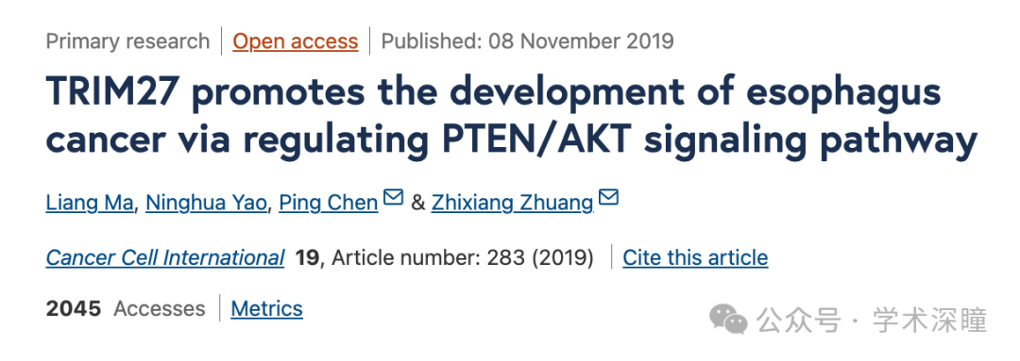

2023年1月评论人Hoya camphorifolia指出：

[左] 来自 "6-姜辣素通过HMGB2-JNK1/2-NF-κB通路减轻缺血再灌注诱导的人AC16心肌细胞凋亡"（Zhang等人，2019年）的图3

[右] 图4D

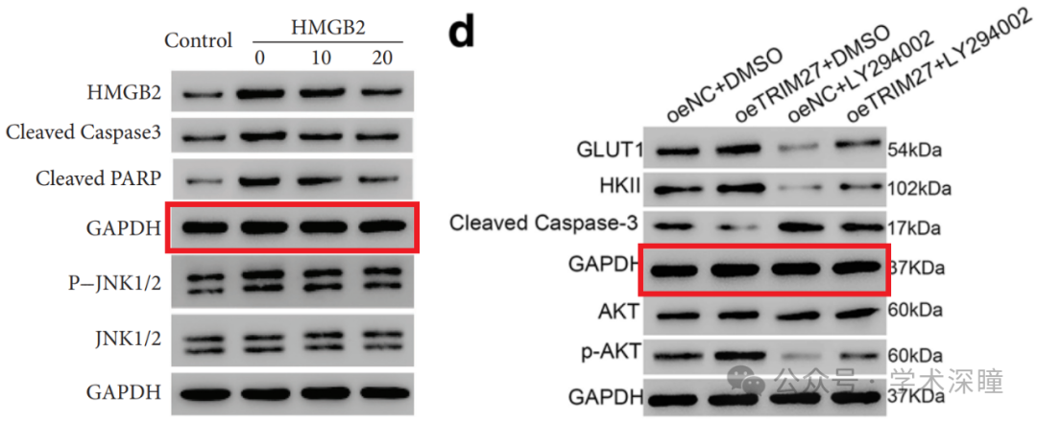

更新：另一个发现！来自 "ARHGAP24通过STAT6-WWP2-p27轴抑制肺癌细胞增殖、细胞周期进程并诱导凋亡"（Wang等人，2020年）的图5E

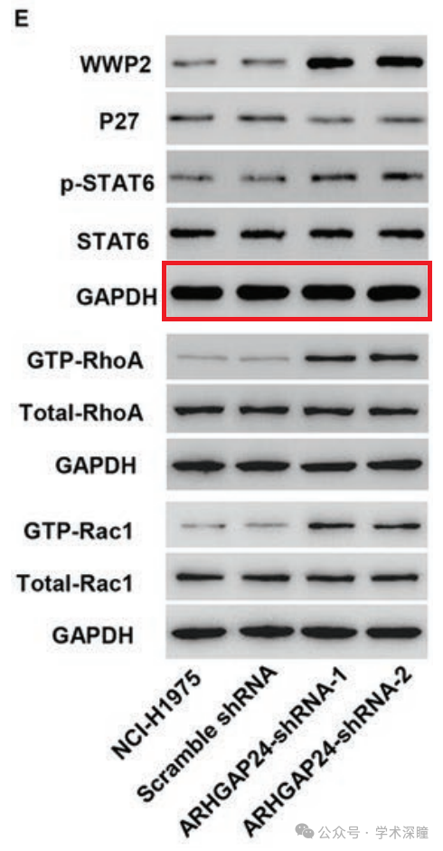

来自“ZSF通过信号转导和转录激活因子3（STAT3）通路改善肝脏铁负荷” (Xie 等人，2019) 的图5C

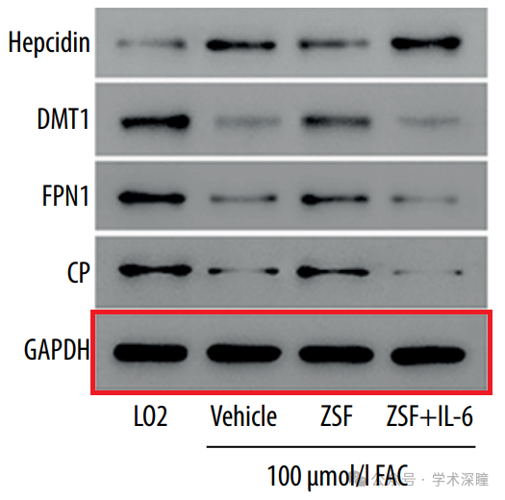

又一次发现！来自“姜黄素通过抑制内皮-间质转化减轻内皮细胞纤维化” (Chen 等人，2020) 的图 3H

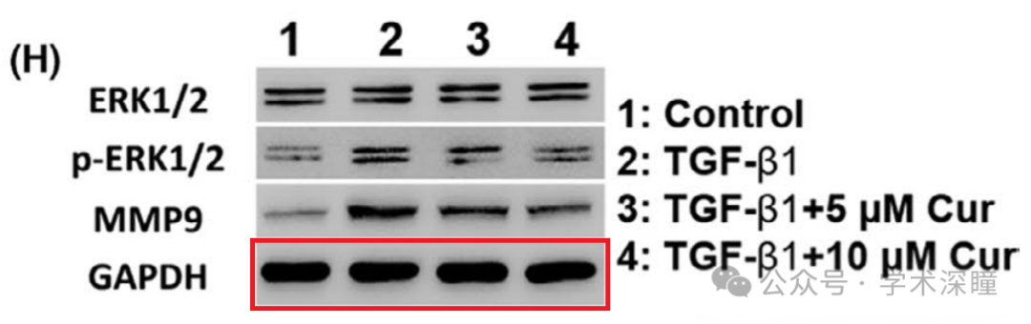

**2025年3月评论人Hoya camphorifolia再次指出：**

图 3f. 重复的 GAPDH 带是故意的吗？

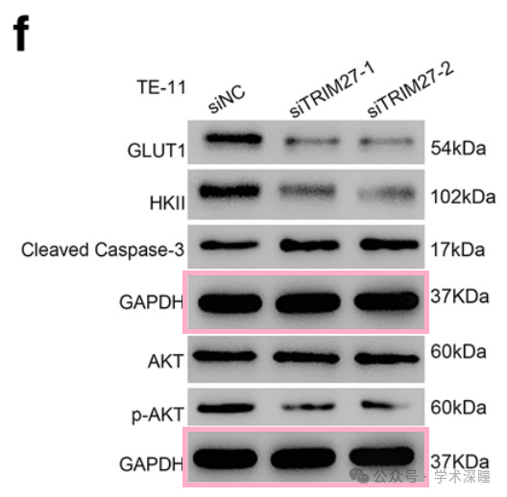

**论文2: 2018年5月，苏州大学附属第二医院呼吸内科**

Jun Zhou , Chenghai Wang , Weijuan Gong , Yandan Wu , Huimin Xue , Zewei Jiang , **Minhua Shi**（通讯作者，科主任）

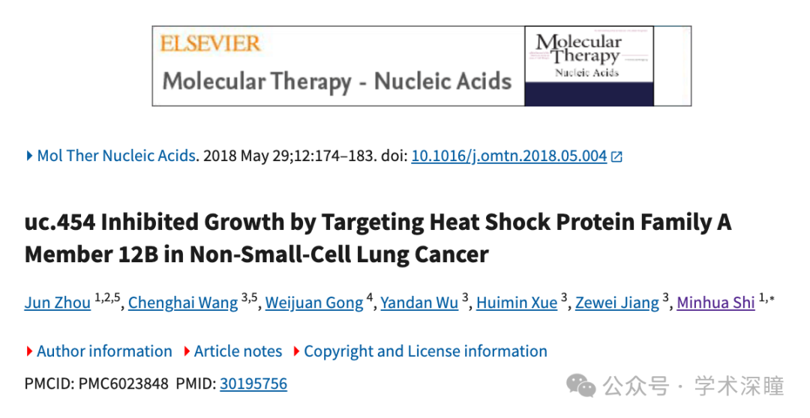

**2025年3月评论人Actinopolyspora biskrensis指出本文结果与早前研究图像重复：**

这篇论文中的数据似乎来源于另一篇由不同作者撰写的论文。多张图像似乎存在这种情况。

图 3B，发表于《美国癌症研究杂志》（2017），pubmed: 29312798

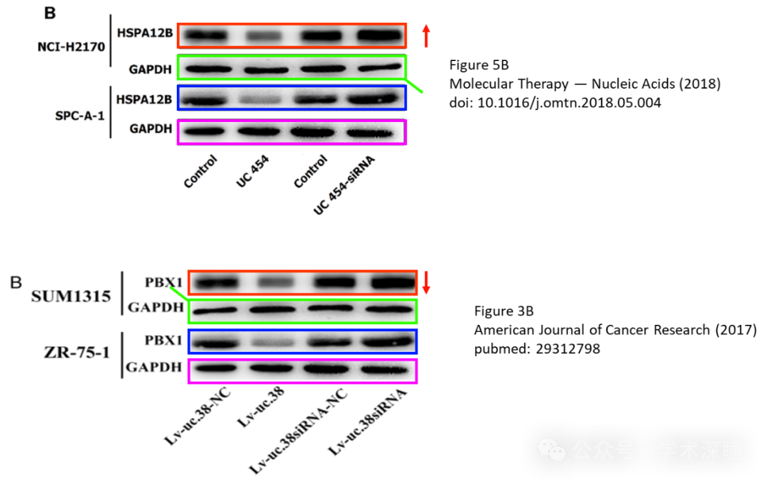

这是另一个例子，数据似乎来自之前的论文。我并没有标出所有的相似之处（其中一些已被翻转或旋转）。整篇论文中存在类似的问题。

也许期刊会进行调查。

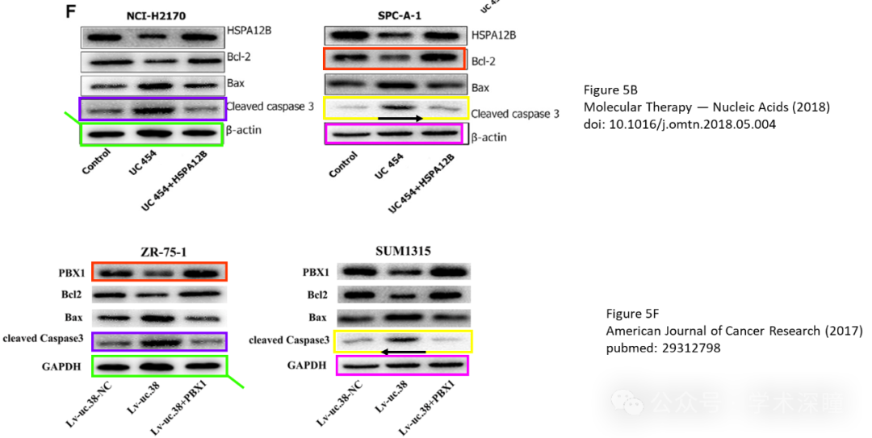

消息来源：

https://pubpeer.com/publications/60F66A330CED6C36039C1EA5B839DD#0

https://pubpeer.com/publications/FD842C87F61D95252789297B766648#0

如需论文查重，请联系微信号xueshushentong

[#苏州大学附属第二医院](https://mp.weixin.qq.com/mp/appmsgalbum?__biz=MzkyNzY3NzY3Nw==&action=getalbum&album_id=3569340633967919113#wechat_redirect)